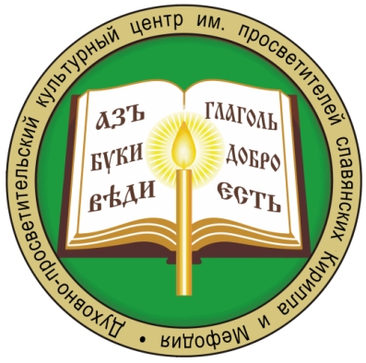**Министерство образования Московской области**

**Государственное бюджетное образовательное учреждение**

**высшего образования Московской области**

**«Академия социального управления»**

***Духовно-просветительский культурный центр***

***имени просветителей славянских Кирилла и Мефодия***

**ОБЛАСТНАЯ Олимпиада**

**по Духовному краеведению Подмосковья**

2023-2024 гг. 8-11 классы

задания ШКОЛЬНОГО Этапа

ОБЛАСТНОЙ олимпиады по Духовному краеведению Подмосковья

Время, отведенное на выполнение заданий, - 3 (три) часа.

1. Какое из перечисленных ниже чудес Иисуса Христа наиболее ярко показывает Его власть над природой?
2. Исцеление слепорожденного
3. Изгнание бесов в стадо свиней
4. Исцеление расслабленного у Овчей купели
5. Усмирение бури
6. Назовите выдающегося историка, киевского летописца конца XI - начала XII века, монаха Киево-Печерской Лавры, канонизированного в лике святых, автора «Повести временных лет», имеющей фундаментальное значение для русской культуры:
7. Святой благоверный князь Александр Невский
8. Митрополит Киевский Илларион
9. Преподобный Нестор
10. Святой благоверный князь Дмитрий Донской
11. Прочитайте приведенный ниже отрывок и укажите событие, о котором говорит святой евангелист Матфей:

*«А все сие произошло, да сбудется реченное Господом через пророка, который говорит: се, Дева во чреве приимет и родит Сына, и нарекут имя Ему Еммануил, что значит: с нами Бог»*

1. Рождество Пресвятой Богородицы
2. Рождество Христово
3. Рождество Иоанна Крестителя
4. Рождение пророка Исайи
5. Прочитайте отрывок из письма и укажите автора строк:

*«Отец просил передать всем тем, кто ему остался предан, … чтобы они не мстили за него, так как он всех простил и за всех молится, чтобы не мстили за себя, и чтобы помнили, что то зло, которое сейчас в мире, будет еще сильнее, но что не зло победит зло, а только любовь».*

1. Святая Великая княжна Татьяна
2. Святая Великая княжна Ольга
3. Святая преподобномученица Великая княгиня Елизавета Федоровна
4. Святая Великая княжна Мария
5. Определите и подчеркните слово, выпадающее из логического ряда:
6. регент- монах - иеромонах - иеродиакон - митрополит
7. алтарь - амвон - неф - киот- притвор
8. Из Библии мы узнаём, что Бог сотворил видимый мир за шесть дней. В какой из шести дней Бог создал животных (млекопитающих)?

**Ответ: _______________________________________________________________**

1. Великий русский ученый-естествоиспытатель, историк и поэт Михаил Васильевич Ломоносов утверждал: *"Создатель дал роду человеческому две книги. В одной показал Свое величие, в другой - Свою волю".* Что это за "книги"?

Первая книга - **______________________________________________________**

Вторая книга - **______________________________________________________**

1. Выберите из приведенных ниже объектов культурного наследия те, которые относятся к области духовной культуры Подмосковья:
2. Церковь Покрова на Нерли;
3. Богоявленский Старо-Голутвин монастырь;
4. Свято-Введенский Толгский монастырь;
5. Церковь Усекновения главы Иоанна Предтечи в Дьякове;
6. Николо-Берлюковская пустынь;
7. Церковь Спаса на Нередице;
8. Церковь Знамения Пресвятой Богородицы в Дубровицах;
9. Собор Покрова на Рву.
10. Из предложенного ниже списка храмов Подмосковья подпишите под изображениями соответствующие им названия.

|  |  |  |  |
| --- | --- | --- | --- |
| D:\files\image043.jpg | D:\files\image041.jpg | D:\files\image021.jpg | D:\files\image012.jpg |
|  |  |  |  |
| D:\files\image233.jpg | D:\files\image242.jpg | D:\files\image224.jpg | D:\files\image180.jpg |
|  |  |  |  |

1. Церковь Благовещения Пресвятой Богородицы с. Тайнинское, г.о. Мытищи
2. Богоявленский собор г. Ногинска
3. Церковь Вознесения Господня на Городке, г. Павловский Посад
4. Церковь Воскресения Христова с. Битягово, Домодедовский г.о.
5. Звенигородский Саввино-Сторожевский монастырь, собор Рождества Пресвятой Богородицы
6. Церковь Святой Троицы с. Чашнико, г.о. Солнечногорск
7. Церковь Иоанна Богослова г. Ликино-Дулёво, Орехово-Зуевский г.о.
8. Успенский собор Коломенского кремля
9. Подпишите выделенные части православного храма.

|  |  |
| --- | --- |
| D:\files\image155.jpg | **1. _________________**  **2. _________________**  **3. _________________**  **4. _________________** |

1. Решите кроссворд.

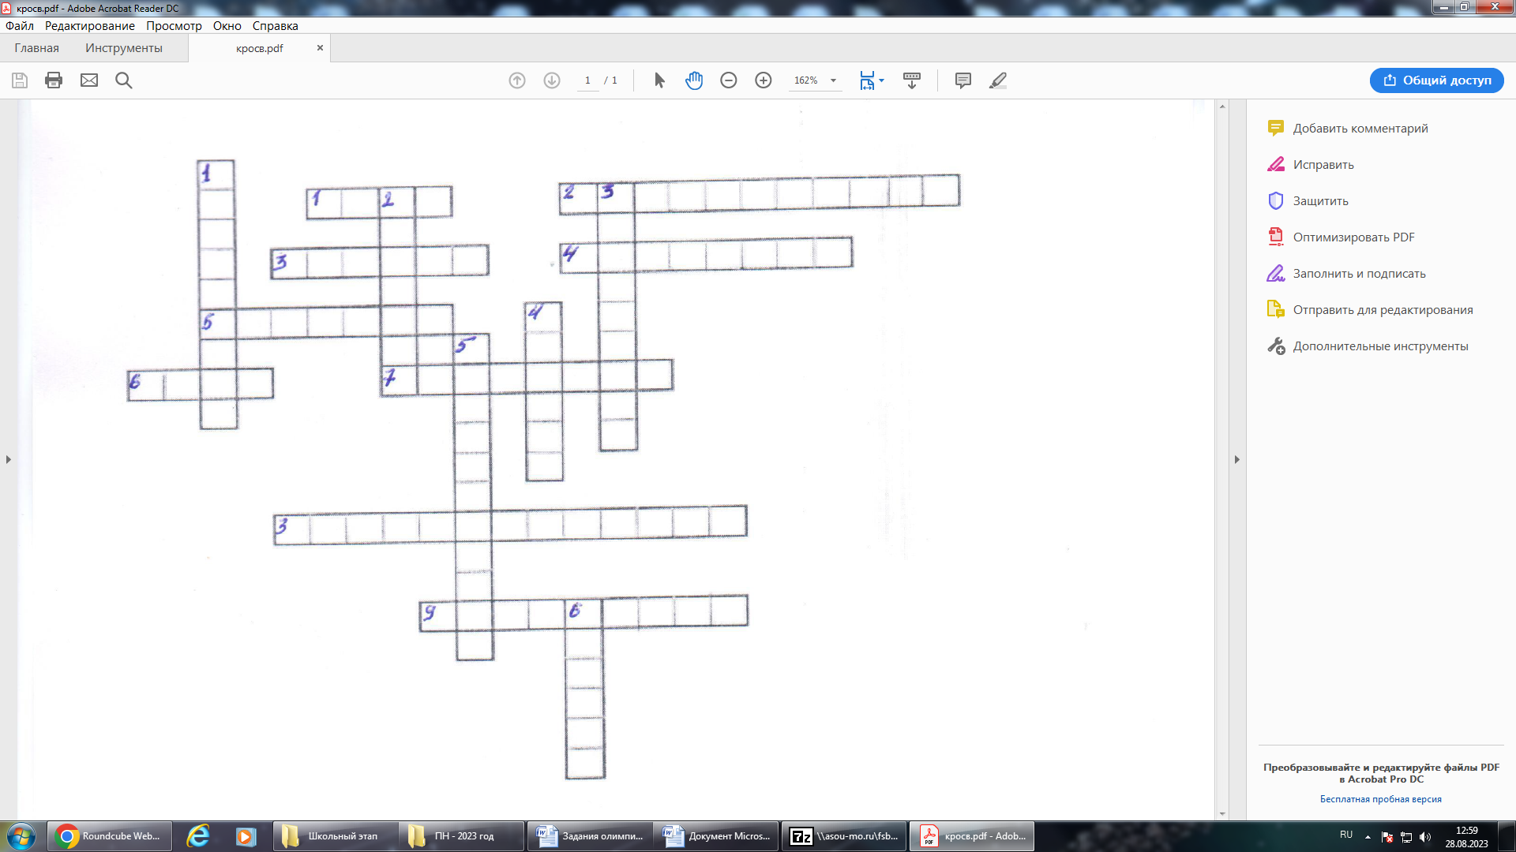

**Вопросы кроссворда:**

**По горизонтали:**

1. Символ Божией благодати, который изображается на иконе в виде золотого круга вокруг головы святого.

2. Воздержание от негативной оценки личности человека по его поступкам.

3. Священное Писание – Книга, состоящая из 77 частей.

4. Нравственные и духовные законы, данные Богом Моисею, которые должен исполнять каждый христианин.

5. Внутренний критерий этической оценки собственных поступков и различения добра и зла.

6. Здание, посвященное Богу и предназначенное для богослужений.

7. Ближайшие ученики Иисуса Христа.

8. Пожелание добра, которое сочетается с молитвой к Богу о том, чтобы это добро осуществилось.

9. Дело милосердия, выражающееся в материальной помощи просящему.

**По вертикали:**

1. Перегородка, разделяющая алтарь и среднюю часть храма и состоящая из икон.

2. Действие или состояние верующего человека, определяемое в христианстве как разговор с Богом.

3. Раздел Библии, в котором повествуется о земной жизни Иисуса Христа.

4. Священная часть храма, отделяемая от основного храма иконостасом.

5. Синоним понятий «день Господень», «малая Пасха», славянского слова «неделя».

6. Люди, исполнившие в своей жизни заповедь любви к Богу и ближним и освященные благодатью Божией.

|  |  |
| --- | --- |
| № задания | количество баллов |
| 1 |  |
| 2 |  |
| 3 |  |
| 4 |  |
| 5 |  |
| 6 |  |
| 7 |  |
| 8 |  |
| 9 |  |
| 10 |  |
| 11 |  |

**Итого: __ баллов**